**抗 疫 情 为 复 学**

当复学遇上返岗，当返岗遇上疫情，我们该怎么做？吕墅中学有一份专属贴士，9问教你如何做。

（教师篇）

**一、外地返岗你如何有序准备？**

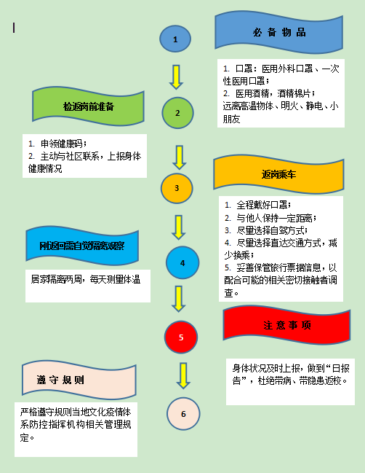

1. **开学前教师如何有序准备?**
2. **外地教师返常**

**按照上级文件规定，在开学前两周内教师回到常州居住地，及时向当地社区报到，并自觉隔离14天，社区提供隔离证明，若出现发热等症状，请立即上报社区并及时去医院就诊。**

1. **减少外出机会**

**教师领取健康码，同时尽量减少外出的机会，外出尽量避免公共交通工具，不在公共场合逗留较长时间。外出前做好个人防护，回家做好个人消毒工作。**

**3、每日监测体温**

**每日两次体温监测，并及时记录在表，开学时上交学校，如遇体温异常，及时报告社区或乘坐私家车，向当地医院就诊。**

**4、居家生活安排**

**每天坚持锻炼，增强抵抗力，调整作息时间，尽快适应工作时间表；坚持做好线上教学工作，及时解答学生的困惑；班主任做好班内学生的心理疏导工作，提醒学生调整作息时间，尽快适应开学。**

1. **防疫物资储备**

**准备好开学后需要用的口罩（2个/天），消毒洗手液，一次性手套等防护用品。**

1. **备好两周课务**

**认真学习疫情防控知识，为学生做好开学考第一课的准备；认真研读教材，基于班级假期停课不停学的学习情况，课前备好两周的课。**

1. **教师进出校门注意事项**

疫情期间进出校门要严格把控，全体教职工和学生都要遵循学校的各项规章制度。具体要求如下：

1、**非上班期间**，教师若**步行**进学校，需要自觉到门卫室进行**登记**，登记需要佩戴门卫室提供的一次性薄膜手套，同时需要配合保安人员进行**体温检测**，温度正常方可入校；**若开车进学校，不需要下车，只需要配合保安人员做好登记工作。**如果体温检测出现超过37.3℃，老师需要自觉进行居家隔离或者及时就医，待满14天后，检测体温正常，其他也都正常后方可返校，若去就医的还需要提供医院出具的返校证明。

2、**上班期间**，教师若**步行**上班，需要在学校设置的进校通道处**排队进校**，与前后的人员保持1米以上距离，到了**测温区**自动接受值日老师的检测，温度正常后方可入校；**若开车进校的，不需下车，配合保安人员进行体温检测即可。**如果体温检测出现超过37.3℃，老师需要自觉进行居家隔离或者及时就医，待满14天后，检测体温正常，其他也都正常后方可返校，若去就医的还需要提供医院出具的返校证明。

3、**教师进校期间需要全程佩戴口罩，中午时间会安排一次更换**，更换过的废弃口罩要按照口罩的正确处理方法进行处理。

1. **教师如何安全办公？**

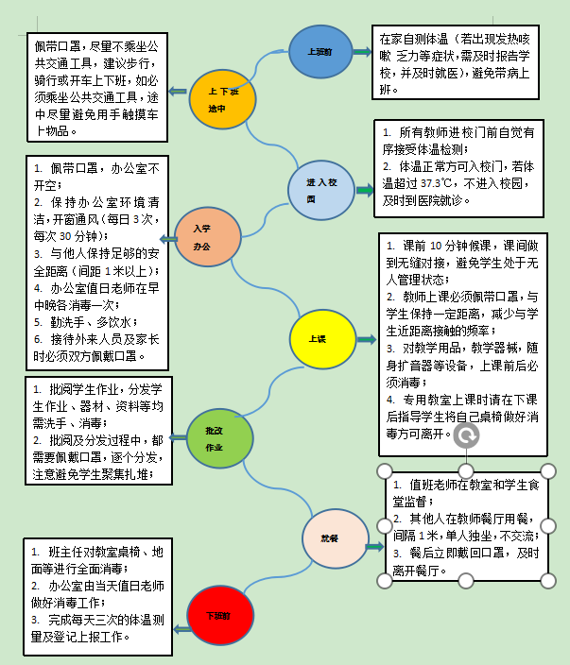

1. ****你真的会戴口罩吗？****

很多人都觉得戴口罩很简单，但是戴口罩也有学问。戴口罩的目的是防止病毒通过嘴、鼻传染进入体内，所以正确有效的戴口罩很必要。日本人对于口罩的使用很有讲究，因为他们出门基本都佩戴口罩。有一项研究表明，正确戴口罩和不正确戴之间受感染几率相差2倍之多，接下来给大家介绍一下正确有效的戴口罩方法：

第一步：先洗手并取出一个新的口罩，注意不要将手触碰到口罩内部，双手捧好口罩；

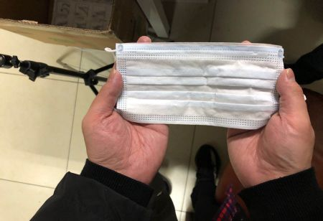

第二步：将口罩内里对折；

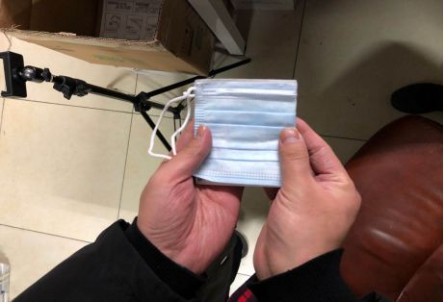

第三步：将对折处两头向外拉开，使得口罩充分展开，扩大遮盖面；

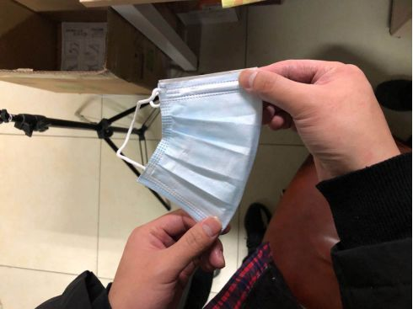

第四步：抓着口罩两边的带子将口罩戴上，这时候调整下口罩的位置，确保口罩的上沿贴近眼睛的下眼皮，口罩的下沿将下巴完全覆盖；

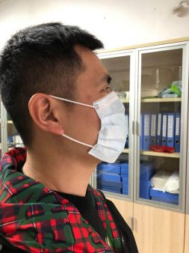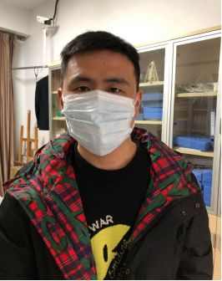

第五步：用手指沿着鼻子两侧脸颊按压口罩上沿的固定条，将口罩牢牢扣在鼻子上，充分将口、鼻包裹在内，起到预防病毒的作用

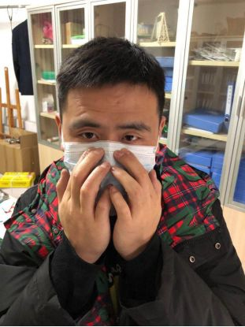

戴口罩主要是为了预防，并不100%做到隔绝病毒，但是正确戴好口罩可以大大减少被病毒感染的几率，所以养成戴口罩的习惯，增强防护意识，一起做好疫情防控，加油！

**六、废旧口罩的处理方法**

口罩用于预防病毒进入口鼻，所以用过的口罩的外表多少都沾染了不同的细菌。那么有效处理用过的口罩，可以预防病毒的二次传播。正确的处理方法如下：

第一步：摘下口罩，注意不要用手触摸口罩外表面，抓在两边扣带上；

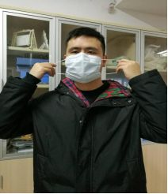

第二步：捏着口罩的边，将口罩横向对折，把口罩外表折叠在内；

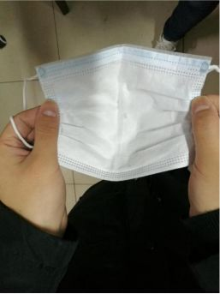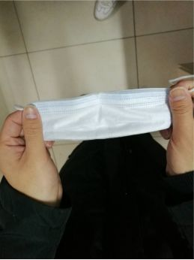

第三步：将折叠过的口罩一端向另一端连续折叠，最终将口罩折叠成一小块，并用扣带扎起来；

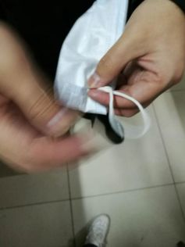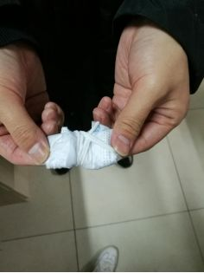

第四步：用配好的消毒液或者消毒酒精喷一下，装进塑料袋并扎紧，最后扔进指定的废弃口罩回收点。

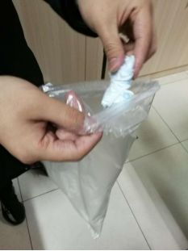

丢完口罩后记得洗手。废弃的口罩上面沾染不同程度的病毒，所以投放一定要按照要求进行操作，不能随便扔在垃圾桶内，导致病毒二次传播。

**七、如何有序上课？**

1.教室卫生：教室每天安排专人负责课间的开窗通风，以及卫生清洁，禁止使用空调。指导学生咳嗽、打喷嚏时用手肘衣服遮住口鼻，注意手的卫生。

2.桌椅摆放：教室课桌椅按照最大间距摆放，学生一人一桌分开坐。

3.上课互动：上课期间师生都要佩戴口罩。教学活动时尽量不组织小组讨论活动，学生之间不近距离交流、互动，减少师生、生生之间的近距离接触。

4.专用教室上课：到专用教室上课时，学生与学生之间保持一定距离，上下楼梯一路纵队靠右走，不触摸楼梯扶手。任课老师前面领队，时时关注路队情况。上完课，老师给孩子们自带的毛巾喷上消毒液，各自擦干净桌子和凳子，再整队离开。

5.课间活动：在本班教室、走廊、就近的厕所等相对固定的区域，开展适当、适度、必要的活动。同学之间不扎推、不近距离接触。不到其他班串门，不在公共场所吐痰，上厕所后必须按七步洗手法洗手。

**八、晨检、午检需要怎么做？**

**教师到校**

①早晨无论是开车进校还是其它方式入校，均需由门卫进行体温检测，教师自己记好温度数据。若体温≥37.3℃，则教师自行去就近的医疗机构诊治，并及时与年级健康安全主管汇报确诊结果，做好登记；若体温正常，则教师自己记好温度数据，入校正常办公。此项工作需在7:40前完成，并填报在教师体温检测共享文档中。

②下午用餐完毕12:30正副班随班检测，其他老师在年级组内进行检测，若出现体温≥37.3℃，则教师自行至校内隔离室观察。年级组在下午1:00前将体温数据填报在共享文档中。

**教师缺勤**

①缺勤教师提前与年级健康与安全主管沟通，说明缺勤原因。若是事假，了解缘由；若是病假，则健康与安全主管需不断跟进教师的身体情况，并及时得到确诊结果，做好汇总登记。

**九、在学校如何科学消毒？**

消毒用具:电动大喷壶、手动小喷壶、抹布。

消毒物品种类:普通消毒液、84消毒液、75%酒精、泡腾消毒片

消毒方式:

**①配比方法**

**（1）普通消毒液：**

喷洒涂抹使用，必须稀释到100倍以上（即1ml消毒液需至少100毫升室温水）；

浸泡使用，必须稀释到500倍以上（即1ml消毒液需至少500毫升室温水）。

**（2）84消毒液：**

一般物品表面，浸泡或擦拭，必须稀释到100倍以上（即1ml84消毒液需至少100毫升室温水）

白色织物浸泡，必须稀释到160倍以上（即1ml84消毒液需至少160毫升室温水）

卫生洁具，浸泡或擦拭，必须稀释到200倍以上（即1ml84消毒液需至少200毫升室温水）

**（3）泡腾消毒片：**

一般物品表面，浸泡、擦拭或喷洒，一片＋1000ml室温水；

毛巾、鞋袜等部分生活用品，浸泡、擦拭或喷洒，一片＋5000ml室温水；

**（4）75%酒精:**

可直接在物体表面进行喷洒或擦拭，无需稀释。

**②配比注意点**

（1）消毒液配比过程中，带好口罩、防腐蚀橡胶手套、护目镜，准备好针管、量杯或量筒用于消毒液的提取及计算，备好干净的室温水用于稀释（水温不宜过高，室温即可）。

（2）配比时，消毒液具有一定的刺激性气味，需打开门窗保持空气流通。

（3）配比过程中，若不慎接触眼睛，要及时用清水冲洗15分钟，若仍不适，立即求医；配比时不随意揉眼睛、触摸鼻子或嘴巴。

（4）配比后，要及时盖上消毒用具的盖子，并适当摇晃混匀。

（5）泡腾消毒片，取1片放入1000ml水中，5—10分钟泡腾片自行溶解，盖上盖子，适当摇晃混匀。

**③消毒区域及时间**

**（1）教室及走廊：**用消毒液等彻底对地面、桌面(凳子）、讲台、门把手、窗把手、垃圾桶、清卫工具、饮水机以及手可以触摸的地方进行喷洒消毒（或抹布擦拭消毒）。每天上下午各一次，做好记录。【责任人：班主任】

**（2）专用教室、实验室、办公室、会议室、图书馆、门卫等场所：**用消毒液等彻底对地面、台面(凳子）、讲台、门把手、窗把手、垃圾桶、清卫工具、饮水机、实验器材（开关按钮）、键盘按钮以及手可以触摸的地方进行喷洒消毒（或抹布擦拭消毒）。每天上下午各一次，做好记录。【责任人：相应场所的负责人】

**（3）食堂（餐厅）:**用84消毒液等彻底对地面、台面(凳子）、门把手、窗把手、垃圾桶、清卫工具、饮水机、水龙头、电梯空间及按钮、楼梯间及楼梯扶手和手可以触摸的地方进行喷洒消毒（或抹布擦拭消毒）。每天上下午各一次，专人负责并做好记录。【责任人：许泽峰】

**（4）其它场所（物品）：**（垃圾桶）、楼道（楼梯间及扶手）、厕所、洗手间等场所：用84消毒液等进行喷洒消毒（抹布擦拭消毒），每天上下午各一次，专人负责并做好记录。【责任人：清洁工】

**（5）做好“废弃口罩专用收集容器”的设置工作。**防疫期间，要求广大师生将废弃口罩放入“专用垃圾桶”中，并每天两次（上、下午各一次）使用75%酒精或含氯消毒剂对“专用垃圾桶”进行消毒处理。【责任人：各班主任】

消毒方法:

(1)用抹布进行擦拭消毒

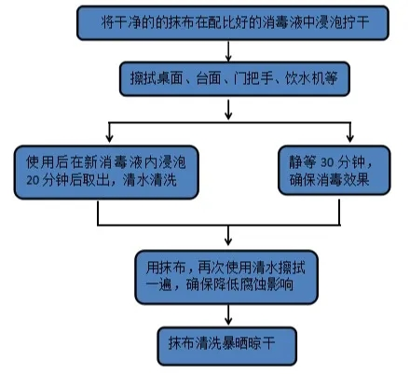

(2)用喷壶进行消毒

